♦ キンボールスポーツ紹介キャンペーン ♦

国際キンボールスポーツ連盟、製造元の協力で、限定ではございますがキンボールをいつもよりお求め安い値段で提供できることになりました。ぜひ、この機会にあなたの周りの「始めたいけど、予算が少なくて…」という方々、団体にお勧めください。

KIN-100P キンボール(ピンク)
\ 35,000 ( 税込\ 37,800 )
定価 \54,000 ( 税込 \58,320 )、実質20,000円以上お得です!

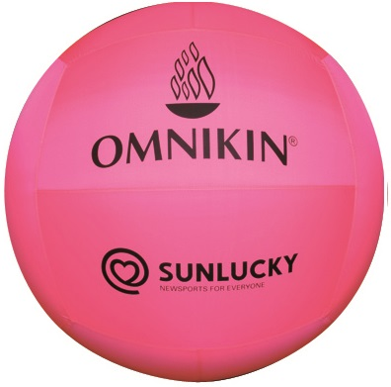
このキャンペーンの利用には、いくつかの決まりがあります。
【対象】
・2014年度会員に紹介された方、団体
または
・2014年度会員 ※会員自身での購入は、体験会または講習会の
開催（競技紹介）が義務です。開催予定も可。
【条件】
・ピンクボール100個限定
・2014年12月26日(金)までの申込
・ＦＡＸまたはメール（ホームページよりダウンロードしてください）
にて所定の注文書を使った申込
【注意】
・当連盟は販売業務をNPO法人フレンドリー情報センターに委託しております。請求や支払いに関してはフレンドリー情報センターが窓口となります。
・このキャンペーンの目的はキンボールスポーツの普及推進です。転売目的のご購入は差し控えてください。

送信先 : ＦＡＸ.06-6981-7470 e-mail：ｋin-ball@newsports-21.com
「キンボールスポーツ紹介キャンペーン」 注文書
- KIN-100P キンボールを( )個購入したく申し込みます。
紹介者氏名 |  |  | 紹介者会員番号 | 2014-
購入者氏名
所属団体
講習会開催日 | 年 月 日 | 講習会開催場所
商品  送付先 | 送り先名
商品  送付先 | 住所(〒 )  TEL( ) -  FAX( ) -  希望到着日 月 日
請求書  送付先 | 請求書宛名 |  | 担当者名
請求書  送付先 | 住所(〒 )  TEL( ) -  FAX( ) -
※必要な場合、コピーしてお使いください。

